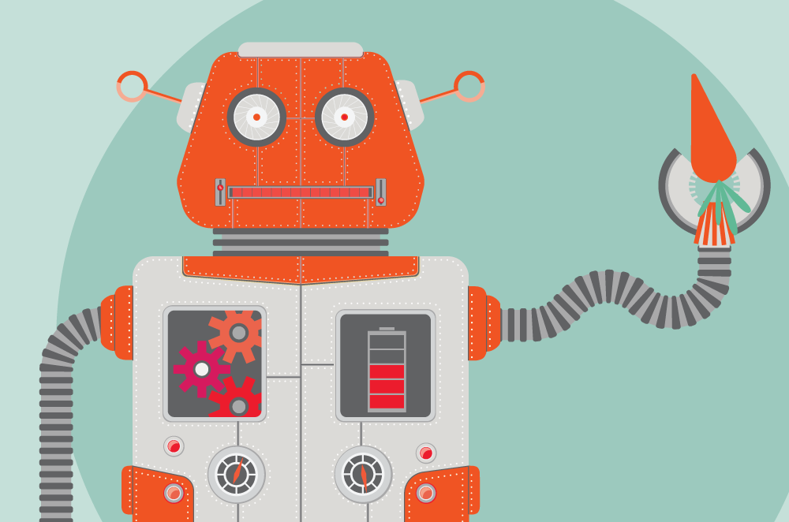
Robótica 2º eso

..QUÉ ES LA ROBÓTICA?

La robótica es la ciencia que estudia el diseño y la implementación de robots, conjugando múltiples disciplinas, como la mecánica, la electrónica, la informática, la inteligencia artificial y la ingeniería de control, entre otras.

QUÉ ES UN ROBOT.
La palabra robot está a la orden del día y muchas veces al escucharla nos imaginamos una máquina con forma humana que camina, habla, gesticula... pero en realidad es algo más complicado de definir...
Un robot es una máquina automática programable que es capaz de interpretar información del medio físico para modificar su conducta. Tiene la capacidad de interactuar con el entorno y, en función de ello, realizar unas funciones u otras.

LA ROBÓTICA ES ALGO RECIENTE...?
- NO...el hombre lleva intentando construir robots desde la antigüedad, pero al final sólo se conseguían máquinas con movimiento muy diferentes a lo que hoy entendemos por robot.
- El primer robot con características " parecidas" a los actuales se llamaba ELEKTRO y fue construido en Estados unidos en el 1.939...HACE MÁS DE 70 AÑOS!...era capaz de andar, hablar ( 700 palabras), contar con los dedos, inflar un globo...e incluso fumar!...Se que te sonará raro lo de fumar...hoy en día no se permitiría, pero ten en cuenta que en esa época el hombre no sabía todavía que el fumar era tan malo...
¿HA EVOLUCIONADO ALGO LA ROBÓTICA HASTA NUESTROS DÍAS?
¡¡MUCHÍSIMO!!
PARTES DE UN ROBOT:
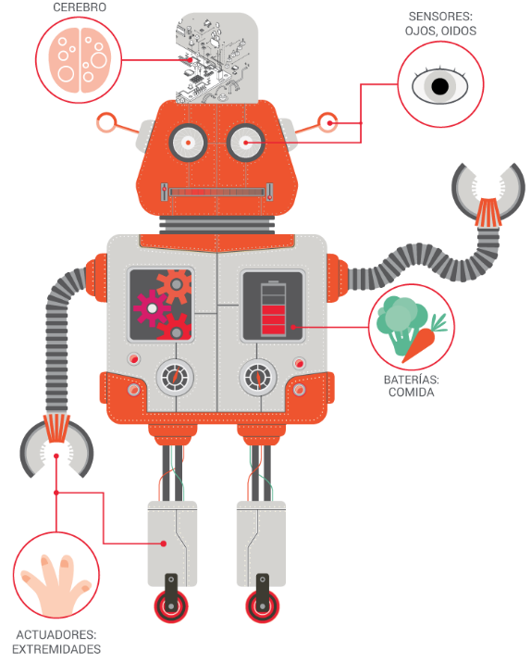
Todo robot tiene básicamente tres grupos de componentes:
- SISTEMA DE CONTROL:
  - Es el cerebro...puede ser un PC...ó una placa controladora como por ejemplo ARDUINO.
- SENSORES:
  - Toman información del exterior y se la mandan al cerebro que decidirá qué hacer. Por ejemplo, un sensor de temperatura, una LDR...
- ACTUADORES:
  - Reciben las órdenes del cerebro y ejecutan algo...un movimiento, encender una luz...
...ADEMÁS...

- ESTRUCTURA que soporte todos los elementos del robot
- FUENTE DE ALIMENTACIÓN que dé energía a sus elementos
...ALGÚN PARECIDO CON LOS HUMANOS...?
PROGRAMACIÓN….
¡AL ROBOT HAY QUE DECIRLE LO QUE TIENE QUE HACER!...
- Ten en cuenta que en un principio su cerebro está "vacío"....a diferencia del nuestro ( nosotros tenemos instintos nada más nacer...movimiento...etc)
- Otra diferencia respecto a nosotros es que el ser humano aprende desde el primer día cosas nuevas que van sumándose unas a otras ( cuando aprendemos una cosa nueva...NO se nos olvida lo que hemos aprendido anteriormente)...EN CAMBIO... los Robots sólo saben hacer una cosa concreta ( más ó menos compleja) que previamente les hemos enseñado PROGRAMÁNDOLOS, y estarán haciendo lo mismo indefinidamente hasta que los apaguemos...Ö hasta que les borremos su programa y les enseñemos a hacer otra cosa distinta volviéndoles a programar
¿PERO...CÓMO PIENSA UN ROBOT...
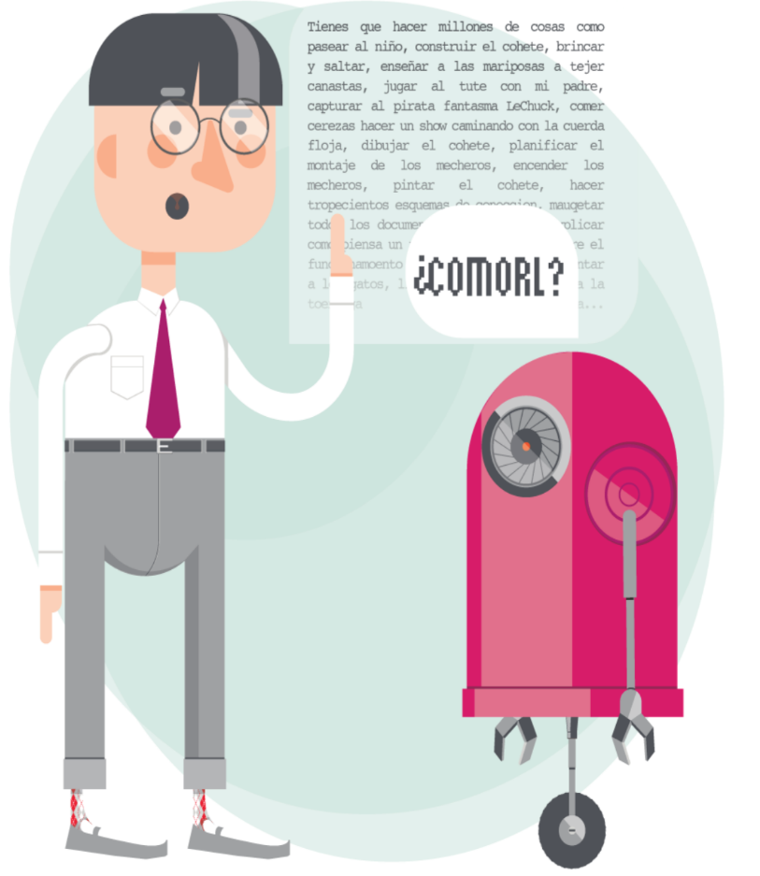
- Piensa (procesa) las cosas de una en una, no puede hacer dos cosas a la vez.
- Piensa y repite acciones muy rápido, tanto que a veces no podemos ver lo que está haciendo y hay que decirle que espere un poco.
- Nunca hace nada que no le hayas dicho. Hay que programar todo lo que quieras que haga y darle las órdenes de una en una.
- Normalmente, cuando un robot acaba su lista de órdenes, vuelve a empezar de nuevo, repitiendo su programación una y otra vez.

ENTIENDE NUESTRO IDIOMA...?
- ¡¡NO !!...los robots sólo entienden el LENGUAJE BINARIO...su vocabulario sólo tiene dos letras...más bien números...el 0 y el 1.

- ¡PERO ENTONCES...COMO LO PROGRAMAMOS (le damos las instrucciones de lo que queremos que haga) SI NO SABEMOS SU IDIOMA?.NO TE PREOCUPES!, para eso, el ser humano ha desarrollado lo que se conocen como "LENGUAJES DE PROGRAMACIÓN" que se parecen a nuestro idioma para poder comunicarnos (programar) los robots.
- Una vez hecho el Programa, un TRADUCTOR se encarga de traducir ese lenguaje al del robot ( 0 y 1 ).
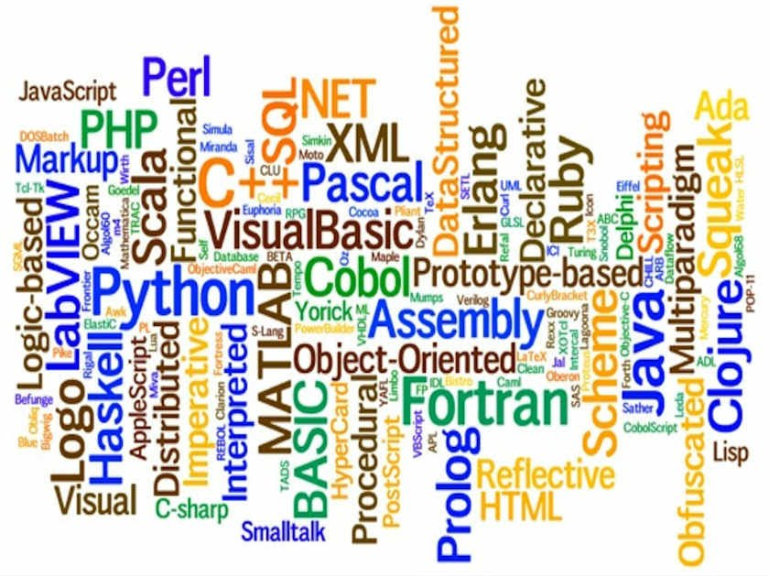
Hay muchos tipos de lenguajes...igual alguno te suena...

- NO PARECE FÁCIL!!!...y realmente...NO LO ES !!...por eso hasta hace no mucho, la programación sólo estaba reservada a Técnicos muy especializados...Los Programadores Informáticos...normalmente ingenieros.
- PERO NO OS ASUSTÉIS!...hace un tiempo se han desarrollado los conocidos como "LENGUAJES DE PROGRAMACIÓN POR BLOQUES" que han facilitado mucho la forma de programar, haciendo posible que hasta niños a partir de los 6 años sean capaces de realizar sencillos programas para comunicarse con pequeños robots educativos...e incluso...realizar sus propias APPs para móviles...y hasta
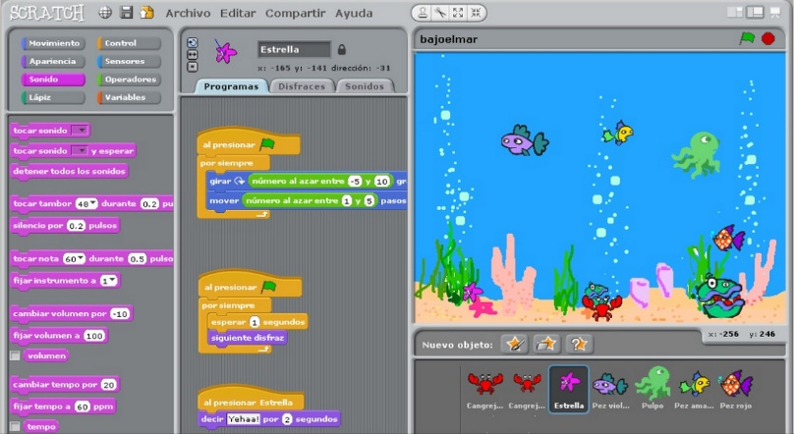
VIDEOJUEGOS!

¿PARA QUÉ UTILIZA EL SER HUMANO LOS ROBOTS?
- ¡Ya hemos dicho que el robot realiza un trabajo con el fin de ayudarnos... ¡Eso no aclara mucho la cantidad de tipos de robots que hay, y lo distintos que pueden llegar a ser unos de otros...RECUERDA! UN ROBOT NO TIENE POR QUÉ TENER PATAS, BRAZOS, OJOS....hay algunos que sí, pero son los menos.
- Vamos a ver algunos tipos de robots a continuación.
TIPOS DE ROBOTS
- ROBOTS DOMÉSTICOS
  - Nos ayudan en nuestra vida cotidiana.
  - ¿Crees que un frigorífico, una lavadora, un lavavajillas ó el los limpiaparabrisas automáticos que ya traen los coches nuevos...SON ROBOTS? ...para contestar podemos ver si en cada caso cumplen con el apartado "PARTES DE UN ROBOT"..
  - ¿Y en el futuro? ...habrá robots domésticos más sofisticados en nuestras casas que nos ayuden aún más e incluso nos sirvan de compañía? PODÉIS ESTAR SEGUROS QUE SI! de hecho ya los hay, el problema es su alto precio, pero cuando la demanda de estos robots se generalice, el precio bajará y podremos verlos en la mayoría de las casas.
  - Veamos algún ejemplo...
Una última tendencia en el campo de los robots domésticos son los llamados "ROBOTS DE COMPAÑIA", que aunque se pueden encargar de realizar alguna tarea doméstica , su principal tarea es la de estar pendientes de nosotros...jugar con los niños, despertarnos, vigilar la casa cuando no estamos, ayudar a personas mayores cuando están solas en casa, realizar y recibir llamadas...
Es la conocida como "Robótica Doméstica y Familiar", y se estima que entre 2.017 y 2.020 crecerá a un ritmo muy grande, ayudado porque los precios serán cada vez más asequibles.
Veamos algunos ejemplos....son robots que ya están a la venta!
ROBOT "BUDDY"
- ROBOTS DE TRANSPORTE

Una necesidad que ha tenido siempre el ser humano es la de desplazarse. Para solucionarlo ha utilizado la tecnología, inventando los medios de transporte, cada vez más sofisticados, que conocemos hasta ahora.
¡La evolución a lo largo de la historia ha hecho posible que pasemos de inventos tan “simples” ...pero importantes!!...como la "rueda", a naves espaciales que ya hoy en día son capaces de realizar desplazamientos al planeta Marte!
Entre medias de estos dos inventos, tan distintos a primera vista, pero con el mismo objetivo, ha habido muchos otros en el mismo sentido: los barcos, los carruajes tirados por animales, los trenes, los coches...
Ya hace tiempo que la robótica está dentro de los medios de transporte actuales...como ejemplo...
El piloto automático de un avión no deja de ser un robot.
- ROBOTS INDUSTRIALES

Donde más presente está hoy en día la robótica es en la industria.
Los Robots industriales son en su mayoría Brazos Robóticos dedicados a la fabricación ó a un proceso determinado dentro de una fábrica.
El grado de perfección que alcanzan en su trabajo es difícilmente igualable por el ser humano.
Uno de los Brazos robóticos más conocidos es el "ROBOT KUKA", que se emplea principalmente en trabajos en la industria como hemos visto en el video anterior, aunque también pueden realizar tareas más delicadas como montaje de componentes en un ordenador:

- ROBOTS EN MEDICINA
Es uno de los campos donde más se está avanzando la robótica , y que mayor beneficio está trayendo sobre las personas.
Ya hay muchos casos, y en un futuro será lo normal, que quien realice las operaciones quirúrgicas sea un robot, eso sí, supervisado por el médico.

Actividades:
- ¿QUÉ ES LA ROBÓTICA?

- QUÉ ES UN ROBOT

- ¿LA ROBÓTICA ES ALGO RECIENTE...?

- ¿HA EVOLUCIONADO ALGO LA ROBÓTICA HASTA NUESTROS DÍAS?

- PARTES DE UN ROBOT: Defínelas

- ¿Qué DIFERENCÍA TIENE UN ROBOT CON UN HUMANO?

- ¿PERO...CÓMO PIENSA UN ROBOT...?

- ¿ENTIENDE NUESTRO IDIOMA...?

- ¿PARA QUÉ UTILIZA EL SER HUMANO LOS ROBOTS?

- ¿CÚANTOS TIPOS DE ROBOTS HAY?

- ¿LOS ROBOTS DOMÉSTICOS PARA QUE NOS AYUDAN? MENCIONA DOS EJEMPLOS

- ¿PARA QUÉ SIRVEN LOS ROBOTS DE TRANSPORTE?

- ¿Y LOS ROBOTS INDUSTRIALES PARA QUE SE UTILIZAN?

- DI TODO LO QUE SEPASSOBRE LOS ROBOTS DE MEDICINA

